Mecánica del Continuo
Posibles Ejercicios Examen 2 de octubre de 2003

- Usando notación indicial probar que:

.

2. Mostrar que la forma cuadrática 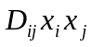 no cambia si se reemplaza por su parte simétrica 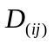.

3. Si el vector 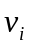 esta dado en términos de los vectores a, b y c que generan una base en 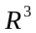; tal que 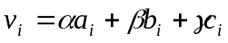, mostrar que
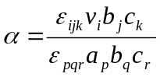.

4. Utilizar el hecho de que (T)² tiene las mismas direcciones principales que el tensor simétrico T para obtener 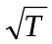cuando

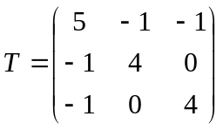.
5. Sea 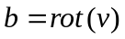, mostrar que
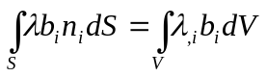,
donde λ=λ(x_{i}) es una función escalar de las coordenadas x_{i} .

6. Si 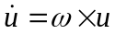y 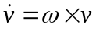, utilizando notación indicial muestre que
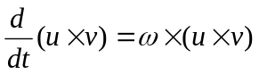.

7. Use el teorema de Gauss para mostrar que
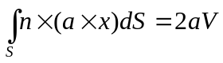,
donde V es el volumen encerrado por la superficie S cuya normal saliente n tiene módulo unitario, x es el vector posición en un punto de V y a es un vector arbitrario constante. Utilice notación indicial.

8. Si 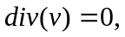 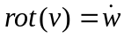 y 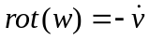, muestre que 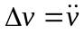. Los puntos denotan derivación temporal.

9. En ausencia de momentos distribuidos en un medio continuo V encerrado por la superficie S, la ecuación de equilibrio de momentos alrededor de origen del sistema de coordenadas x_{i} requiere que
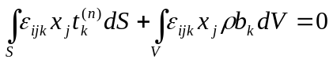,
donde ρ es la masa específica del continuo.
Utilizando la ecuación de equilibrio en tensiones y el teorema de Gauss muestre que
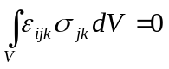.

10. Muestre que la ecuación cuádrica de Cauchy en tensiones definida como
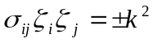,
donde k es una constante arbitraria y los 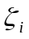 son los ejes cartesianos de , es un elipsoide (elipsoide de tensión) cuando el estado de tensiones es

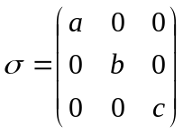; con a, b y c constantes del mismo signo.

11. En un punto de un medio continuo las tensiones principales son tales que 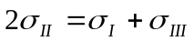. Determine la normal unitaria 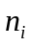 para el plano sobre el cual 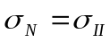 y 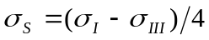, siendo 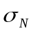 y 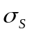 la tensión normal y tangencial al plano respectivamente.

12. Un medio continuo experimenta un desplazamiento , donde (e₁,e₂,e₃) es una base unitaria de .
- Determine la posición después de la deformación (posición desplazada) del vector que une las partículas A(1,0,3) y B(3,6,6).
- Determine la posición desplazada del vector posición C(2,6,3) que es paralelo al vector que une las partículas A y B.
- Muestre que los dos vectores se mantienen paralelos después de la deformación.

13. La formulación general de una deformación homogénea esta dada por el campo de desplazamientos 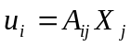, donde los 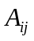 son constantes o bien funciones del tiempo. Mostrar que esta deformación es tal que (a) secciones planas se mantienen planas y (b) que líneas rectas permanecen rectas después de la deformación.

14. Una deformación homogénea infinitesimal es tal que los coeficientes son tan pequeños que sus productos pueden ser despreciados en comparación con ellos mismos. Usando notación indicial muestre que la deformación total resultante de dos deformaciones homogéneas infinitesimales sucesivas pueden ser consideradas como suma

de dos deformaciones individuales y que el orden en que se produzcan las deformaciones no altera la configuración final.

15. Determine la derivada material 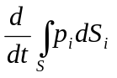 del flujo de la propiedad vectorial  a través de la superficie S.

16. De la definición de vector vorticidad, 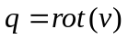, mostrar que 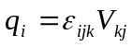 y que 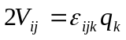, siendo el vector velocidad y 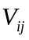 el tensor de vorticidad.

17. Mostrar que 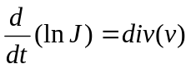, siendo 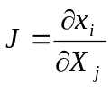 el gradiente de la deformación material.

18. Determine la tensión normal media 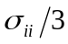 para un fluido incompresible para el cual la ecuación constitutiva es 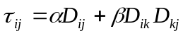, donde y  son constantes y 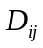 es el tensor velocidad de deformación.

19. Una función  es expandida en una serie de Taylor (en coordenadas cartesianas) de la forma
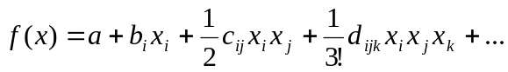,
claramente 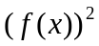 puede ser escrita en la forma
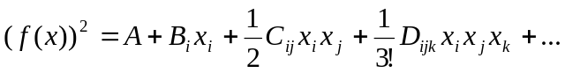.
- Determine 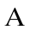, 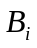, 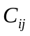 y 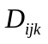.

- Calcule la derivada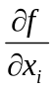.
Simplifique las expresiones tanto como sea posible.

20. El campo de desplazamientos de una viga en flexión esta dado por
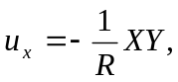
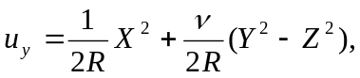
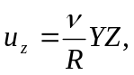
donde R es el radio de curvatura de la viga después de la deformación y es la relación de Poisson. A lo largo del eje x la viga resulta indeformada.
- Dibuje la deformación. Puede usted elegir –a ≤ X ≤ a, -b ≤ Y ≤ b, -c ≤ Z ≤ c; siendo a, b y c constantes muy pequeñas con respecto a R.
- Calcule el vector de rotación y el tensor lineal de deformaciones 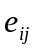.
- Si consideramos un sólido elástico lineal isótropo el tensor de tensiones esta dado por la ecuación constitutiva
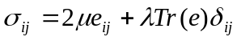,
donde  y son los coeficientes de Lamé. Para este caso encuentre la distribución de tensiones.
- Muestre que satisface la ecuación de equilibrio 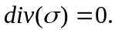
- Encuentre los vectores tensión en cada una de las superficies de la viga.
- Para cada superficie donde el vector de tensiones no es nulo calcule la fuerza total resultante en cada una de ellas y el torque alrededor del punto medio de cada superficie.

